Министерство образования Республики Беларусь

Учреждение образования

«Брестский государственный технический университет»

Кафедра ИИТ

Лабораторная работа №4

По дисциплине: «СПП»

Выполнил:

студент 3 курса

группы ПО-3

Горбун В.О.

Проверил:

Крощенко А.А.

2020

**Цель работы:** приобрести практические навыки в области объектно-ориентированного проектирования.

**Вариант 7**

**Задание 1:** реализовать указанный класс, включив в него вспомогательный внутренний класс или классы.

Реализовать 2-3 метода (на выбор). Продемонстрировать использование реализованных классов.

Создать класс City (город) с внутренним классом, с помощью объектов которого можно хранить информацию о проспектах, улицах, площадях.

**Задание 2:** реализовать агрегирование. При создании класса агрегируемый класс объявляется как атрибут (локальная переменная, параметр метода). Включить в каждый класс 2-3 метода на выбор. Продемонстрировать использование разработанных классов.

Создать класс Страница, используя классы Строка, Слово.

**Задание 3:**

Построить модель программной системы с применением отношений (обобщения, агрегации, ассоциации, реализации) между классами. Задать атрибуты и методы классов. Реализовать (если необходимо) дополнительные классы. Продемонстрировать работу разработанной системы.

Система **Автобаза**. **Диспетчер** распределяет заявки на **Рейсы** между **Водителями** и назначает для этого **Автомобиль**. **Водитель** может сделать заявку на ремонт. **Диспетчер** может отстранить **Водителя** от работы. **Водитель** делает отметку о выполнении **Рейса** и состоянии **Автомобиля**.

**Ход работы:**

**Задание 1:**

**Текст программы:**

import java.util.ArrayList;

public class Zadanie1 {

public static void main(String[] args) {

City city = new City();

city.AddPlace(1, "Pobediteley", "Gogolya", "Lenina");

city.AddPlace(2, "Nezavisimosti", "Budennogo", "Svobody");

city.show();

}

}

class City {

private class Place {

int num;

String avenue; //проспект

String street;//улица

String square;//площадь

@Override

public String toString() {

return "Place " + num +

"\nAvenu: " + avenue +

"\nStreet: " + street +

"\nSquare: " + square +"\n";

}

}

ArrayList<Place> places = new ArrayList<Place>();

public void AddPlace (int n, String AddAvenue, String AddStreet, String AddSquare) {

Place place = new Place();

place.num = n;

place.avenue = AddAvenue;

place.street = AddStreet;

place.square = AddSquare;

places.add(place);

}

public void show () {

System.out.println("City:\n");

for (Place place : places) {

System.out.println(place.toString());

}

}

}

**Результат:**

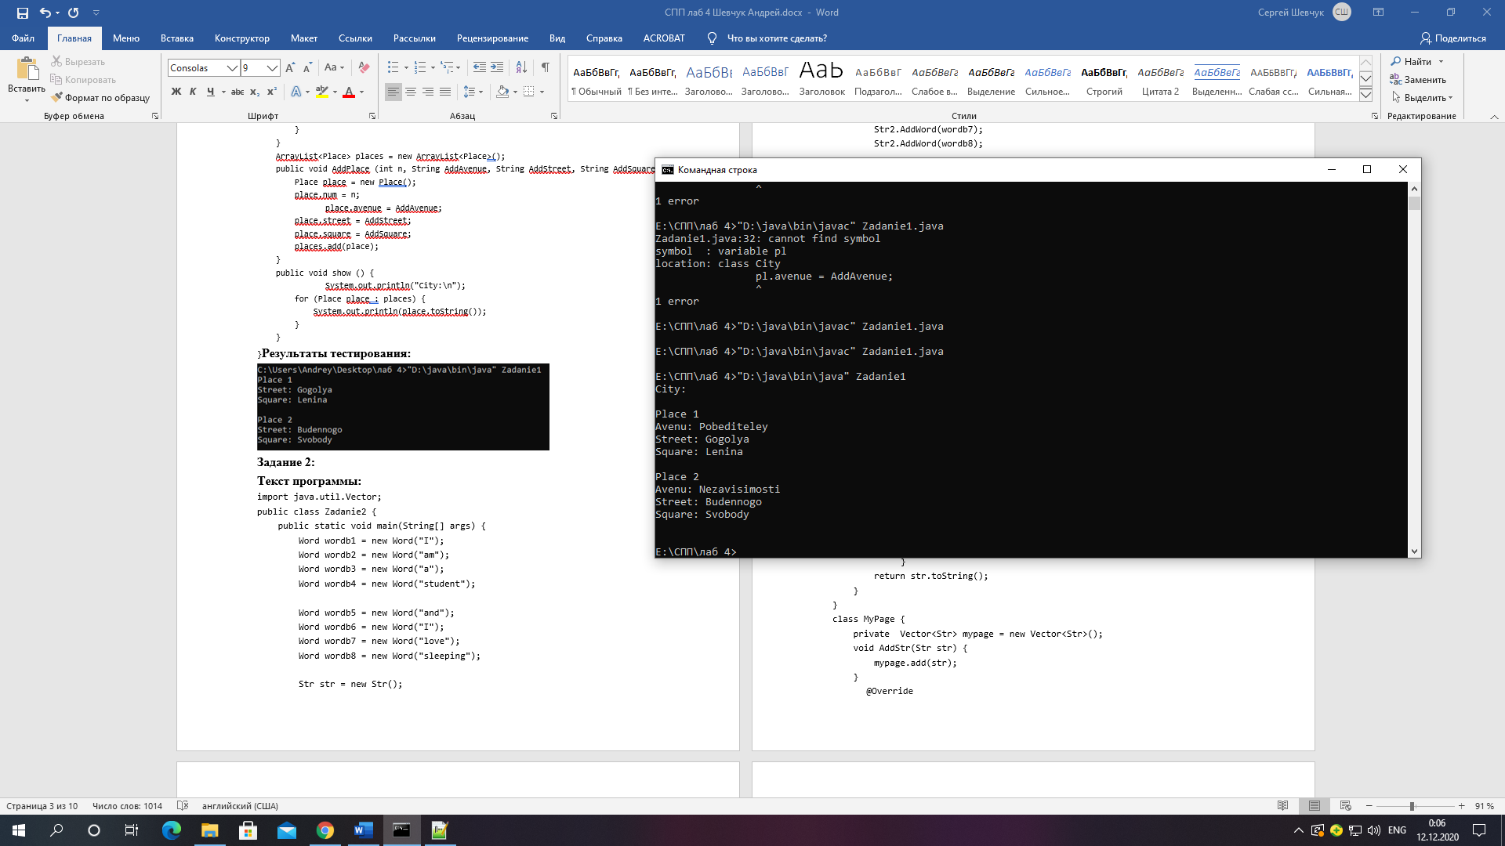

**Задание 2:**

**Текст программы:**

import java.util.Vector;

public class Zadanie2 {

public static void main(String[] args) {

Word wordb1 = new Word("I");

Word wordb2 = new Word("am");

Word wordb3 = new Word("a");

Word wordb4 = new Word("student");

Word wordb5 = new Word("and");

Word wordb6 = new Word("I");

Word wordb7 = new Word("love");

Word wordb8 = new Word("sleeping");

Str str = new Str();

str.AddWord(wordb1);

str.AddWord(wordb2);

str.AddWord(wordb3);

str.AddWord(wordb4);

Str Str2 = new Str();

Str2.AddWord(wordb5);

Str2.AddWord(wordb6);

Str2.AddWord(wordb7);

Str2.AddWord(wordb8);

MyPage page = new MyPage();

page.AddStr(str);

page.AddStr(Str2);

System.out.println(page.toString());

}

}

class Word {

private String Word;

public Word (String c) {

this.Word = c;

}

public String getStr() {

return Word;

}

}

class Str {

private Vector<Word> Str = new Vector<Word>();

void AddWord (Word word) {

Str.add(word);

}

@Override

public String toString() {

StringBuilder str = new StringBuilder();

for (Word wordb: Str) {

str.append(wordb.getStr());

str.append(' ');

}

return str.toString();

}

}

class MyPage {

private Vector<Str> mypage = new Vector<Str>();

void AddStr(Str str) {

mypage.add(str);

}

@Override

public String toString() {

StringBuilder page = new StringBuilder();

for (Str str: mypage) {

page.append(str.toString());

page.append('\n');

}

return page.toString();

}

}

**Результат:**

Из слов были составлены две строки, а из строк – страница.

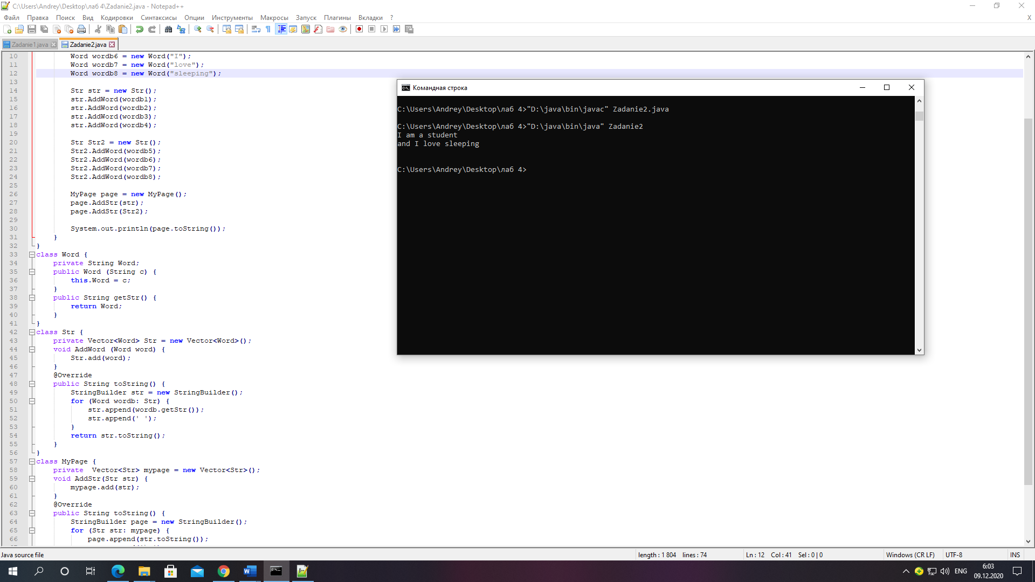

**Задание 3:**

**Текст программы:**

import java.util.HashMap;

import java.util.ArrayList;

public class Autobasa {

public static void main(String[] args) {

Race race1 = new Race(Race.RaceName.Race1);

Race race2 = new Race(Race.RaceName.Race2);

Car carstate1 = new Car(Car.States.GoodWork);

Car carstate2 = new Car(Car.States.CarState);

Car carstate3 = new Car(Car.States.Crash);

dispatcher dispatcherCriteriy1 = new dispatcher("Vladimir", "Gordiy", carstate1);

dispatcher dispatcherCriteriy2 = new dispatcher("Vladimir", "Gordiy", carstate2);

dispatcher dispatcherCriteriy3 = new dispatcher("Vladimir", "Gordiy", carstate3);

//для race1

Driver driv1 = new Driver("Semen", "Sova");

Driver driv2 = new Driver("Saveliy", "Gromov");

driv1.Register(race1);

driv2.Register(race1);

driv1.PassCar(dispatcherCriteriy1.Rate(8), dispatcherCriteriy1.getState());

driv1.PassCar(dispatcherCriteriy2.Rate(6), dispatcherCriteriy2.getState());

driv1.PassCar(dispatcherCriteriy3.Rate(0), dispatcherCriteriy3.getState());

driv2.PassCar(dispatcherCriteriy1.Rate(7), dispatcherCriteriy1.getState());

driv2.PassCar(dispatcherCriteriy2.Rate(9), dispatcherCriteriy2.getState());

driv2.PassCar(dispatcherCriteriy3.Rate(4), dispatcherCriteriy3.getState());

race1.showRegisteredDrivers();

race1.RaceOK();

race1.showRecivedDrivers();

race1.showSuspendedDrivers();

//для race2

Driver driv3 = new Driver("Alexandr", "Ivanov");

Driver driv4 = new Driver("Petr", "Zarya");

driv3.Register(race2);

driv4.Register(race2);

driv3.PassCar(dispatcherCriteriy1.Rate(4), dispatcherCriteriy1.getState());

driv3.PassCar(dispatcherCriteriy2.Rate(5), dispatcherCriteriy2.getState());

driv3.PassCar(dispatcherCriteriy3.Rate(0), dispatcherCriteriy3.getState());

driv4.PassCar(dispatcherCriteriy1.Rate(7), dispatcherCriteriy1.getState());

driv4.PassCar(dispatcherCriteriy2.Rate(9), dispatcherCriteriy2.getState());

driv4.PassCar(dispatcherCriteriy3.Rate(0), dispatcherCriteriy3.getState());

race2.showRegisteredDrivers();

race2.RaceOK();

race2.showRecivedDrivers();

race2.showSuspendedDrivers();

}

}

class Driver {

private String name;

private String surname;

private Race race;

private HashMap<Car.States, Mark> results = new HashMap<Car.States, Mark>();

public Driver (String Dname, String Dsurname) {

name = Dname;

surname = Dsurname;

}

public void Register (Race rac) {

rac.AddDriverToRace(this);

race = rac;

}

public void PassCar(Mark _mark, Car.States _state) {

results.put(_state, _mark);

}

public int getResults(Car.States _state) {

return this.results.get(_state).getMark();

}

public double GetAverage () {

return (this.getResults(Car.States.GoodWork) + this.getResults(Car.States.CarState) - this.getResults(Car.States.Crash))/2;

}

@Override

public String toString() {

return "\nName: " + name + '\n' +

"Surname: " + surname + '\n' +

"GoodWork: " + results.get(Car.States.GoodWork).getMark() + '\n' +

"Crash: " + results.get(Car.States.Crash).getMark() + '\n' +

"CarState: " + results.get(Car.States.CarState).getMark() + '\n' +

"Average: " + GetAverage();

}

public String toSmallString() {

return name + ' ' + surname;

}

}

class Race {

public enum RaceName {

Race1,

Race2

}

private RaceName name;

private ArrayList<Driver> RegisteredDrivers = new ArrayList<Driver>(); //получившие заявку на рейс

private ArrayList<Driver> ReceivedDrivers = new ArrayList<Driver>();//кто хорошо отработал private ArrayList<Driver> SuspendedDrivers = new ArrayList<Driver>(); //отстранённые

public Race (RaceName Rname) {

name = Rname;

}

public void AddDriverToRace (Driver driv) {

RegisteredDrivers.add(driv);

}

public void RaceOK () {

for (Driver driver:RegisteredDrivers) {

if (driver.GetAverage() > 6) ReceivedDrivers.add(driver);

else SuspendedDrivers.add(driver);

}

}

public void showRegisteredDrivers() {

System.out.println("Registered Drivers to " + name);

for (Driver driv: RegisteredDrivers)

System.out.println(driv.toString());

System.out.println('\n');

}

public void showRecivedDrivers () {

System.out.println("Received Drivers to " + name);

for (Driver driv: ReceivedDrivers)

System.out.println(driv.toSmallString());

System.out.println('\n');

}

public void showSuspendedDrivers () {

System.out.println("Suspended Drivers to " + name);

for (Driver driv: SuspendedDrivers)

System.out.println(driv.toSmallString());

System.out.println('\n');

}

}

class dispatcher {

private String name;

private String surname;

private Car.States state;

public dispatcher (String _name, String _surname, Car _car) {

name = _name;

surname = _surname;

state = _car.getState();

}

public Mark Rate(int _mark) {

Mark mark = new Mark();

mark.setMark(_mark);

return mark;

}

public Car.States getState() {

return state;

}

}

class Car {

public enum States {

GoodWork, CarState, Crash

}

private States state;

public Car (States _state) {

state = _state;

}

public States getState() {

return state;

}

}

class Mark {

private int mark;

public int getMark() {

return mark;

}

public void setMark(int _mark) {

mark = _mark;

}

}

**Результат:**

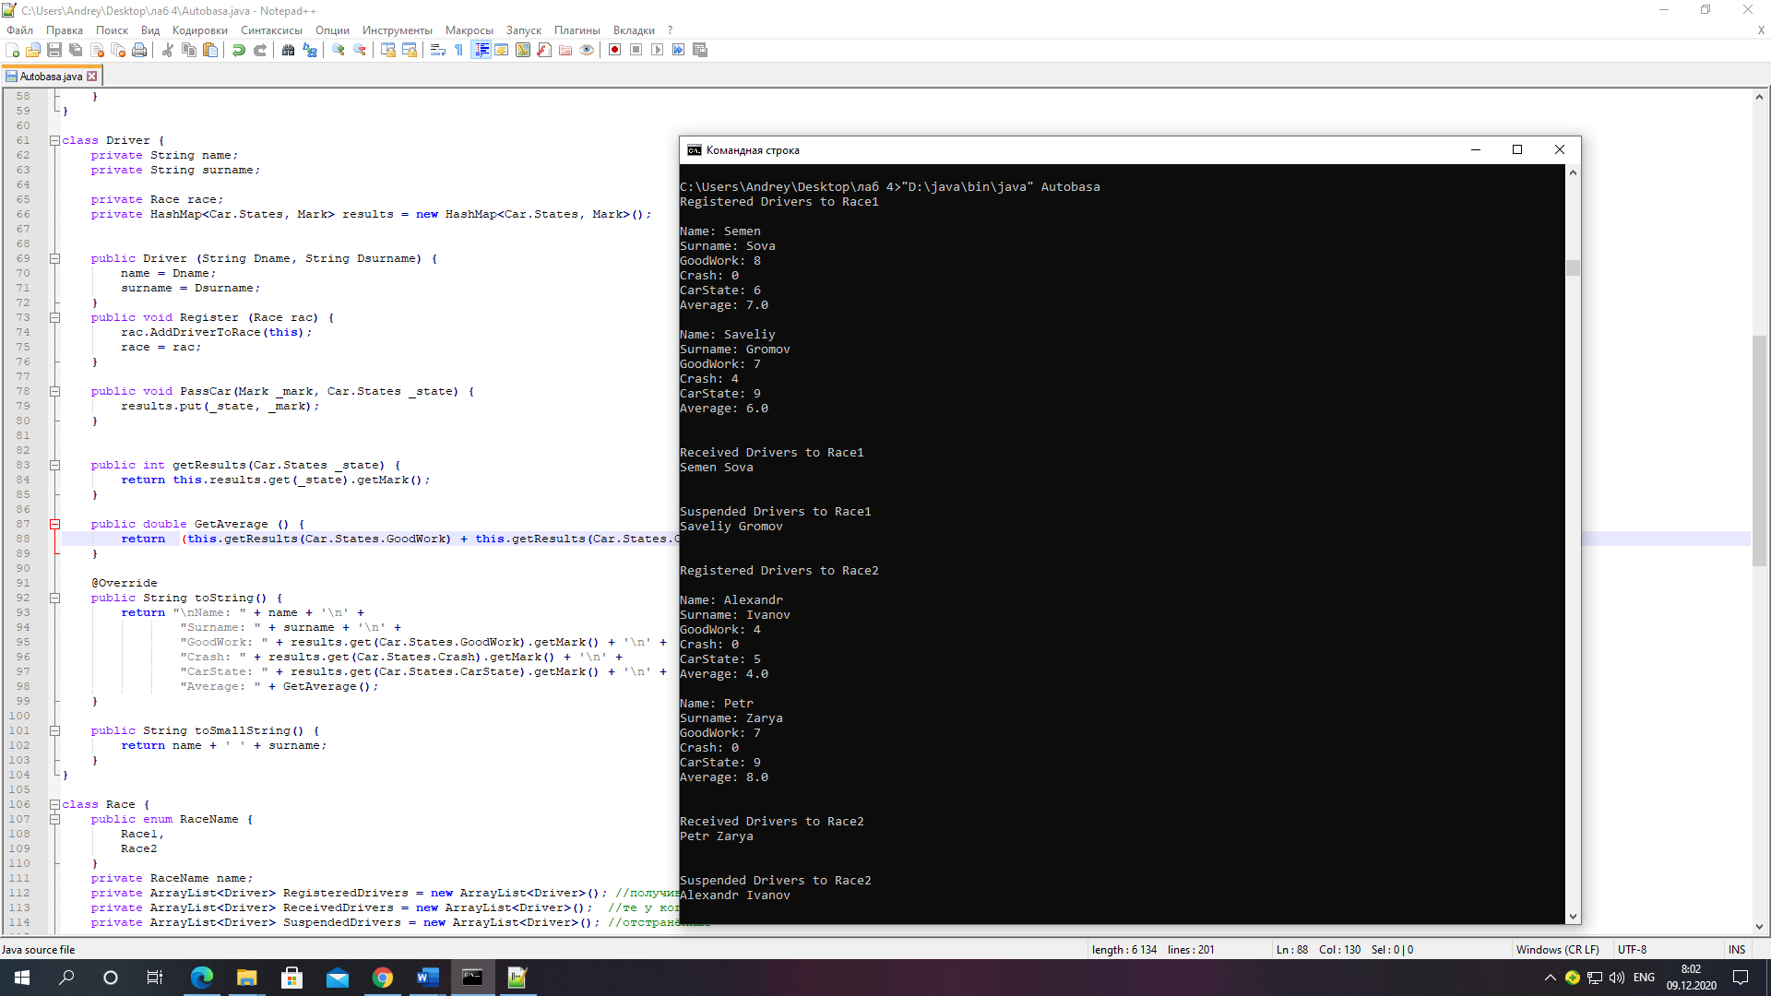

**Вывод:** приобрёл практические навыки в области объектно-ориентированного проектирования.